9. ข้าวต้มแดะ

เครื่องปรุง
1. ข้าวเหนียวแช่น้ำให้นุ่ม 2 ถ้วยตวง
- มะพร้าวขูด 1 ถ้วยตวง
- มะพร้าวทึนทึกหั่นเป็นชิ้นบาง ๆ 1 ถ้วยตวง
- กล้วยน้ำว้าสุกงอม 5 ผล
- น้ำตาลทราย 1 ถ้วยตวง
- เกลือ 1 ช้อนชา
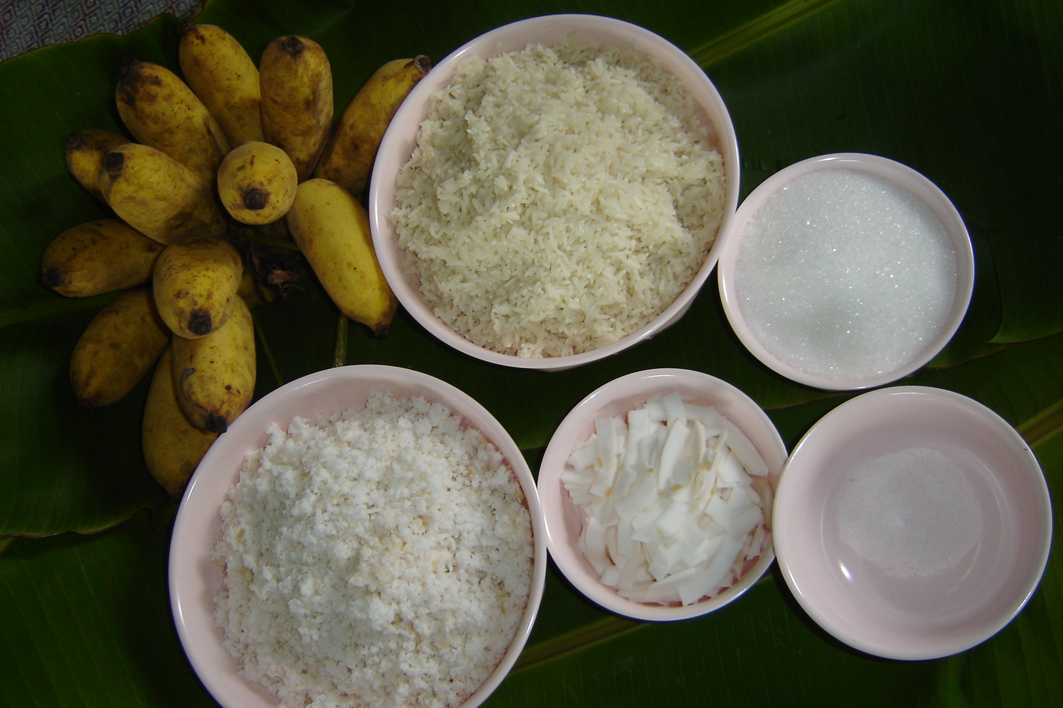

อุปกรณ์
1. ครก
- ไม้ตีพริก
- รังถึงหรือหวดสำหรับนึ่ง
- ช้อน
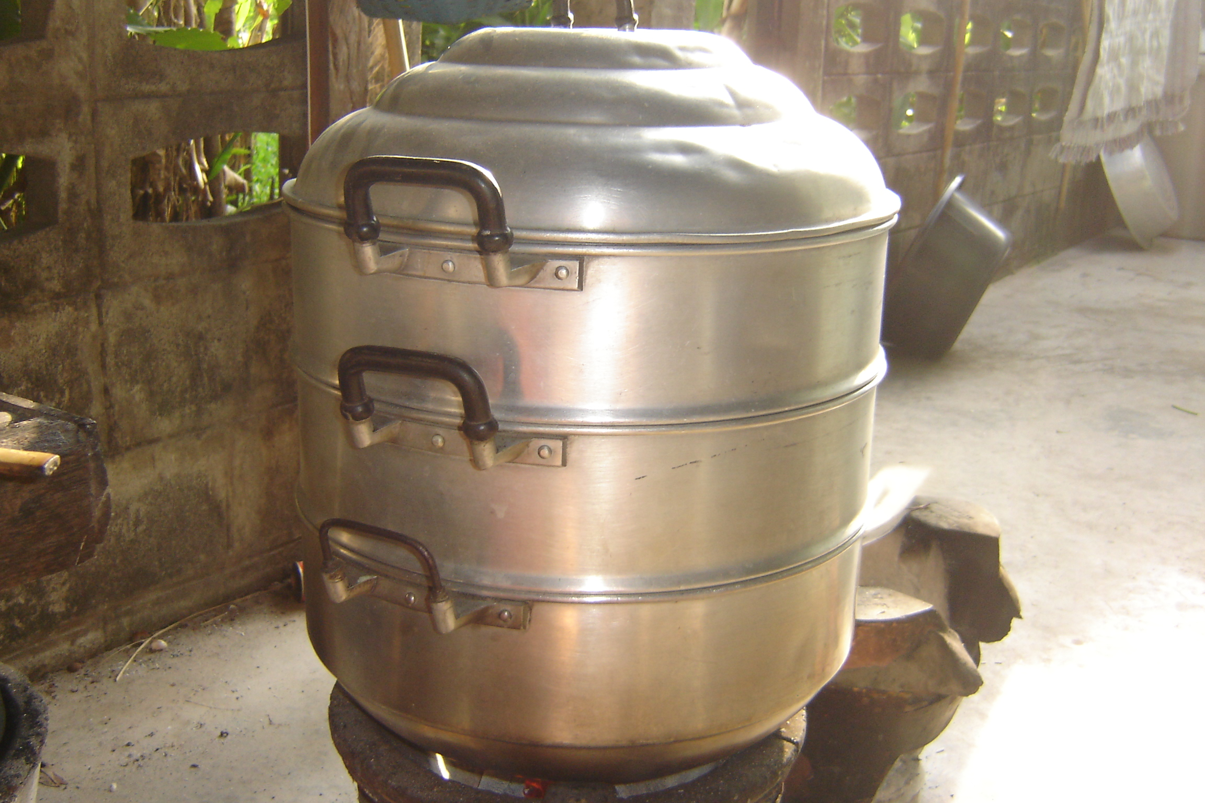
- ทัพพี
- จาน(สำหรับเสิร์ฟ)
- มีด
- เขียง
- ชาม
- เตา
- ใบตอง
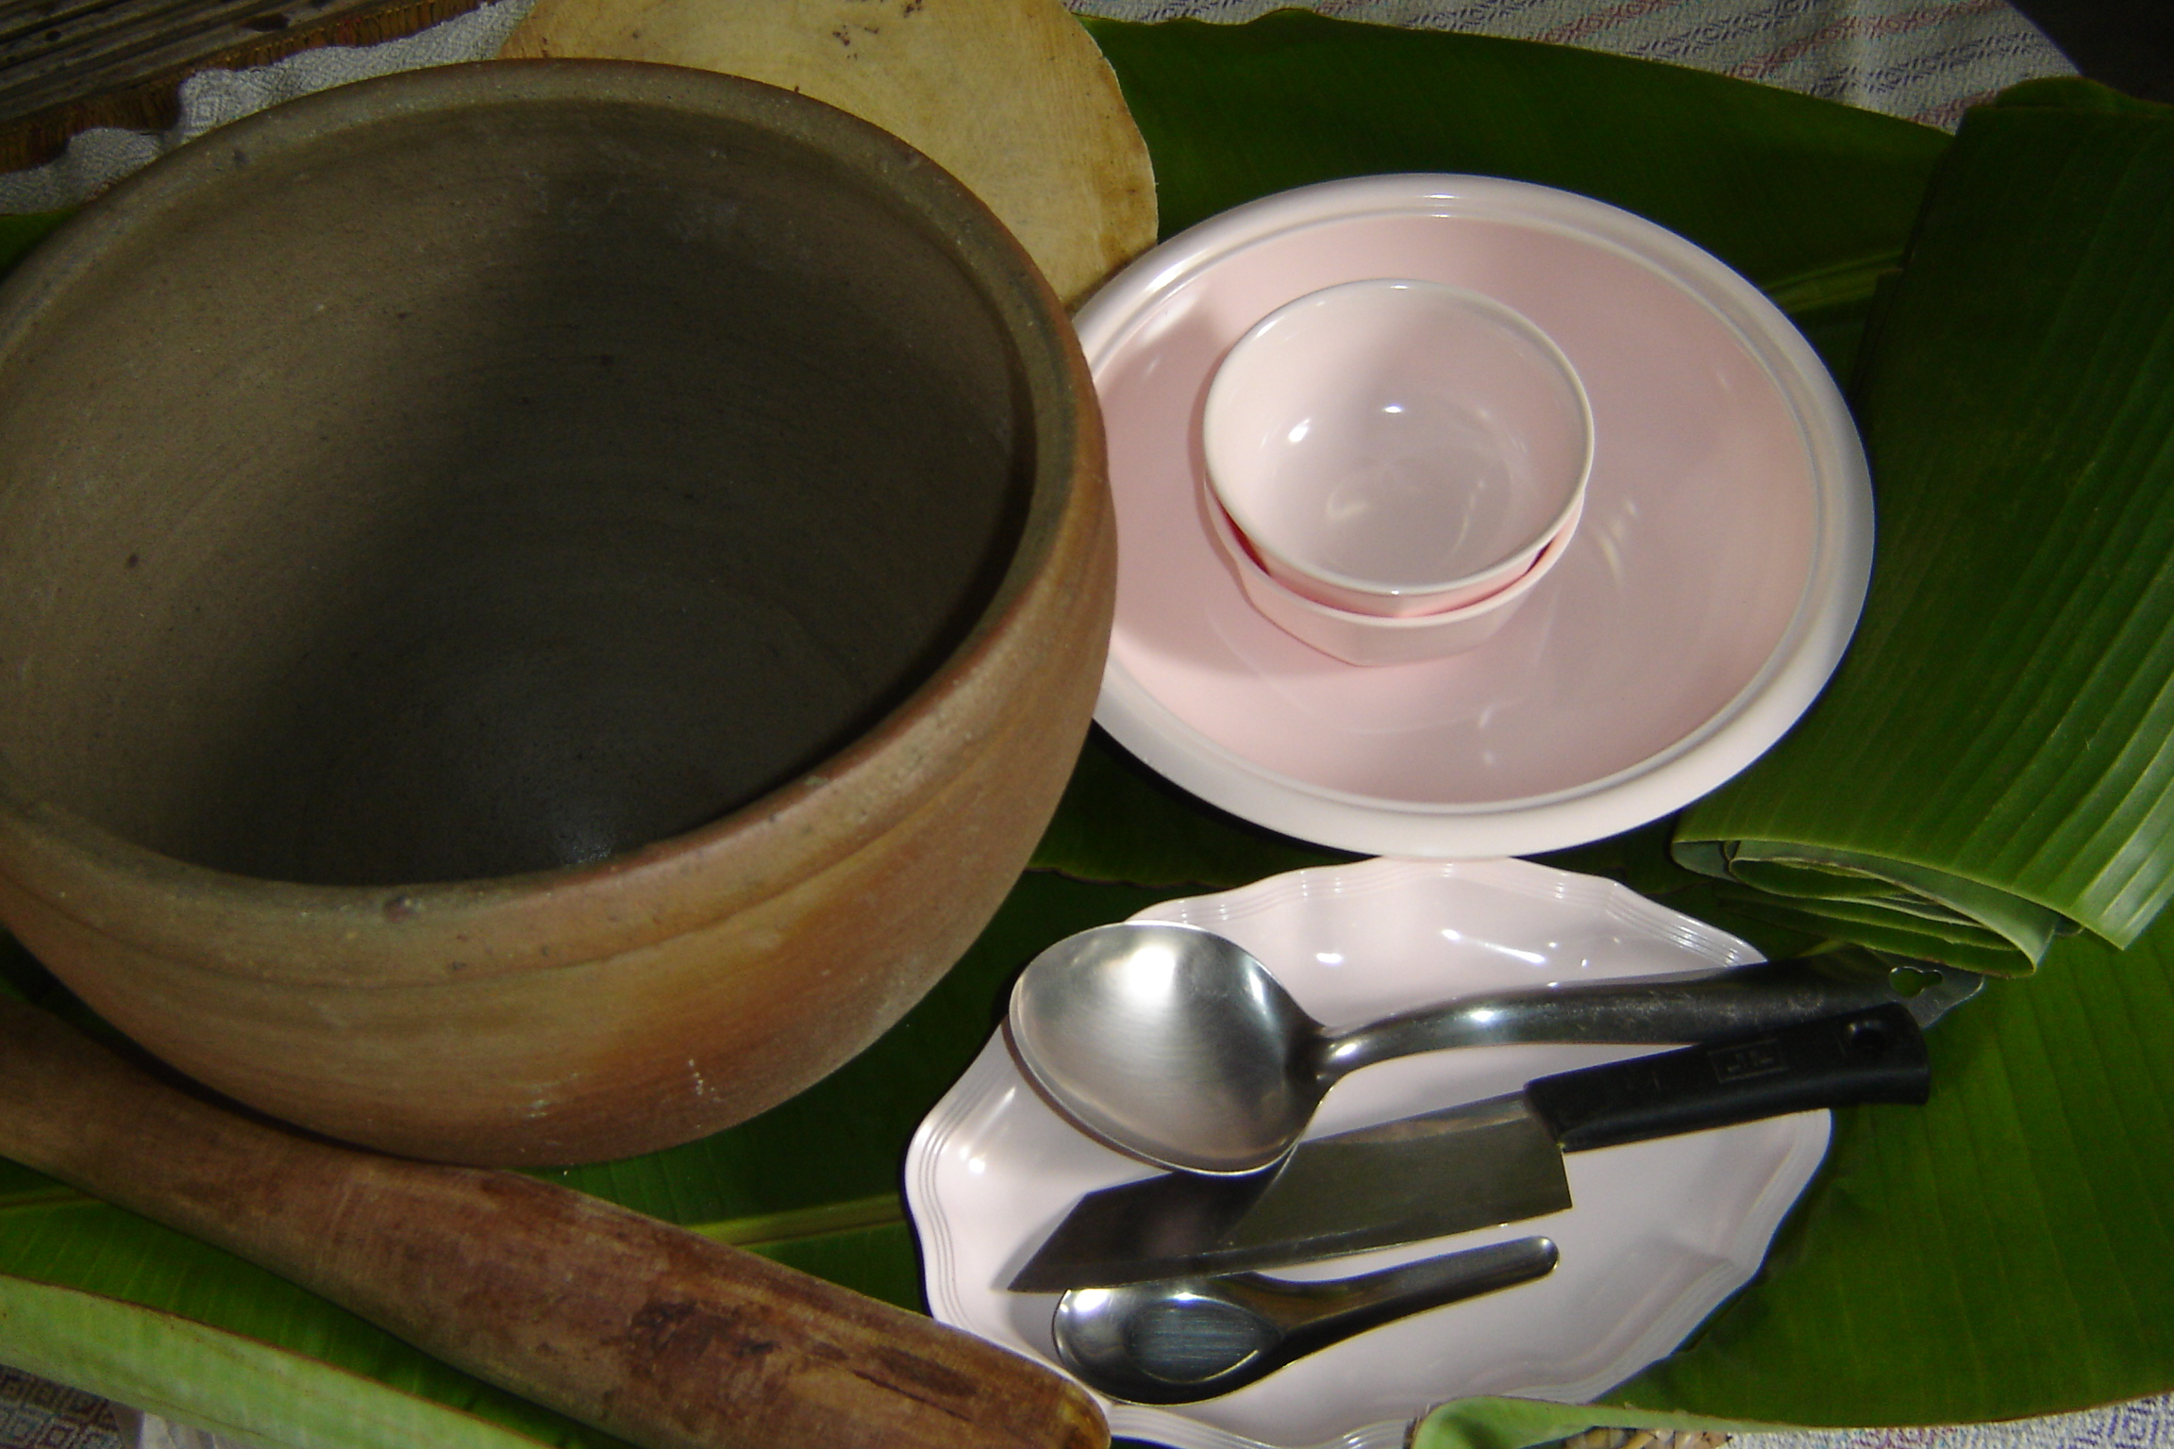

ขั้นตอนการปรุง
1. นำข้าวเหนียวขึ้นจากน้ำพักไว้ให้สะเด็ดน้ำ
- โขลกข้าวสารเหนียวที่สะเด็ดน้ำแล้วให้ละเอียด

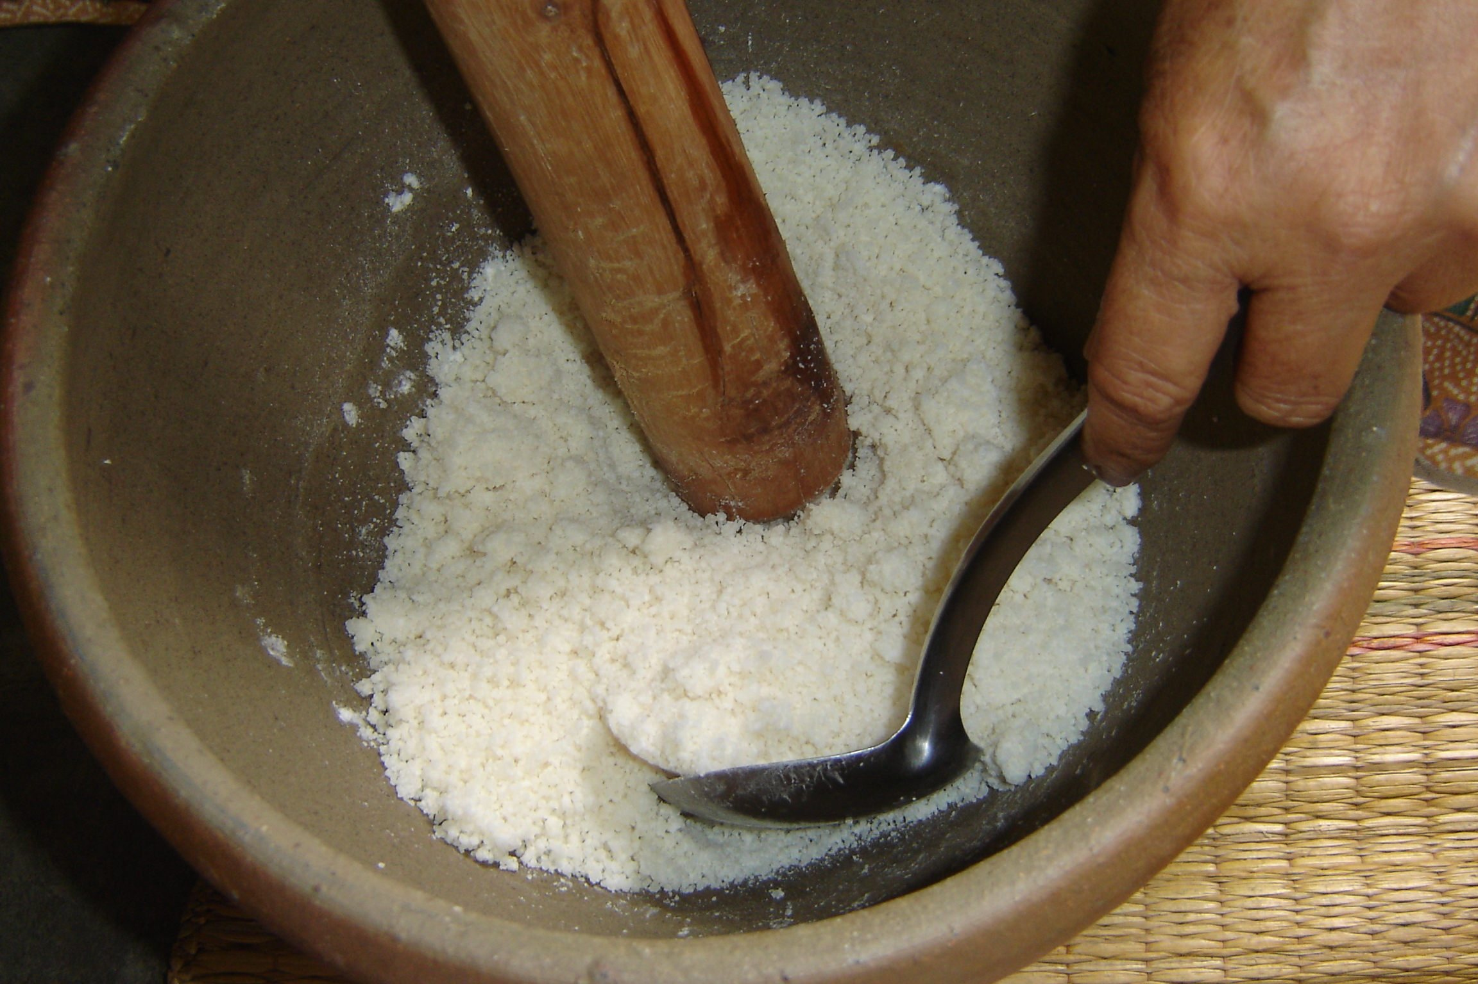

- ใส่ มะพร้าวขูด กล้วยน้ำว้าน้ำตาลทรายและเกลือโขลกให้ส่วนผสม
เข้ากันดี

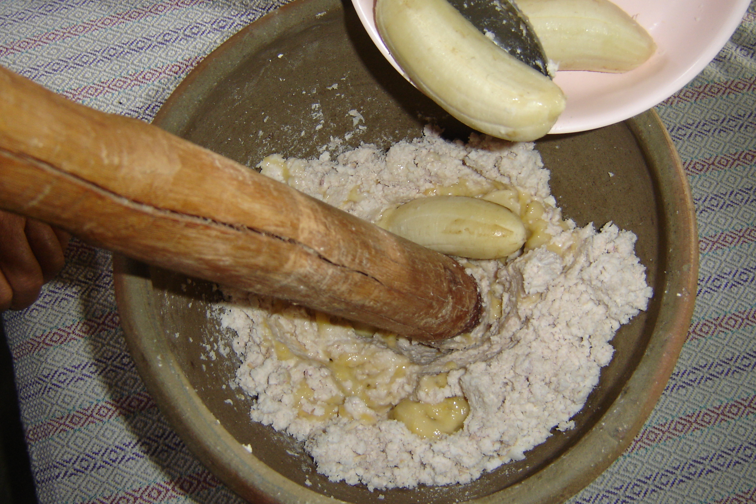

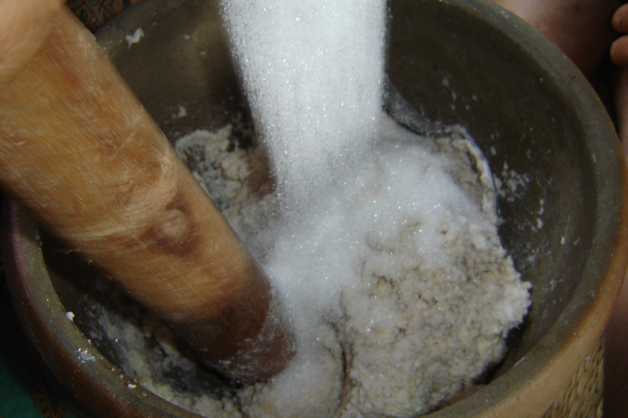

- ใส่มะพร้าวทึนทึก แล้วโขลกเบา ๆ เพื่อคลุกเคล้าให้เข้ากัน ตักใส่ชาม

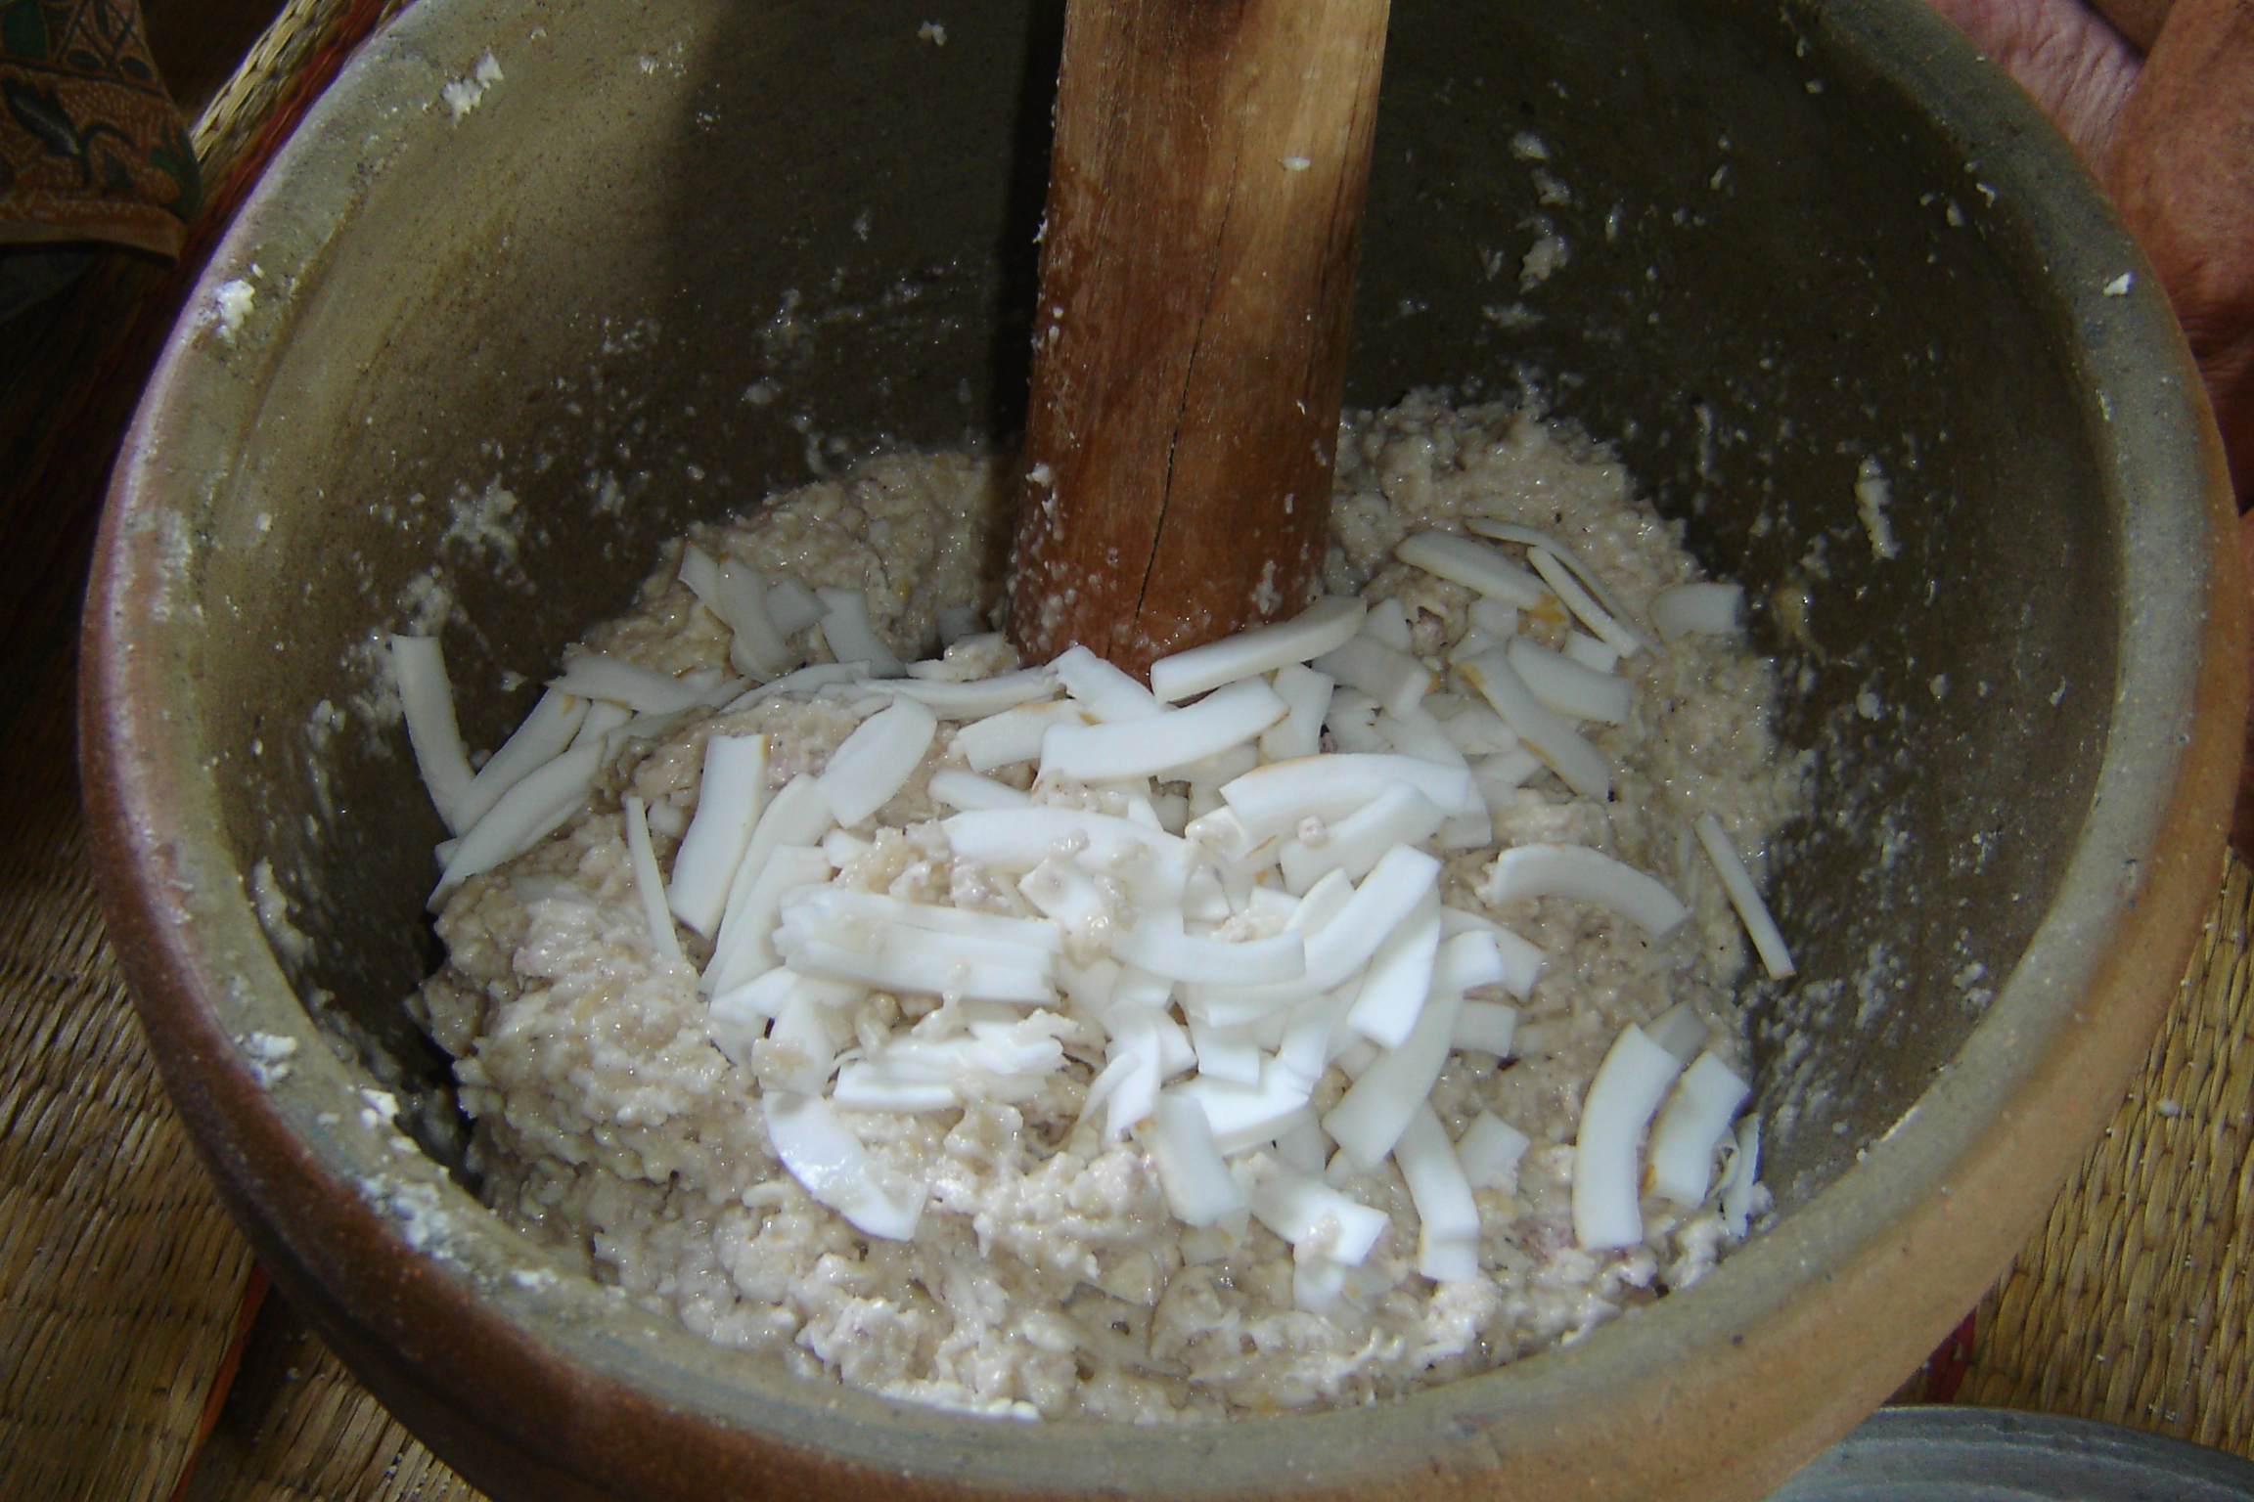

- นำใบตองมาห่อส่วนผสม

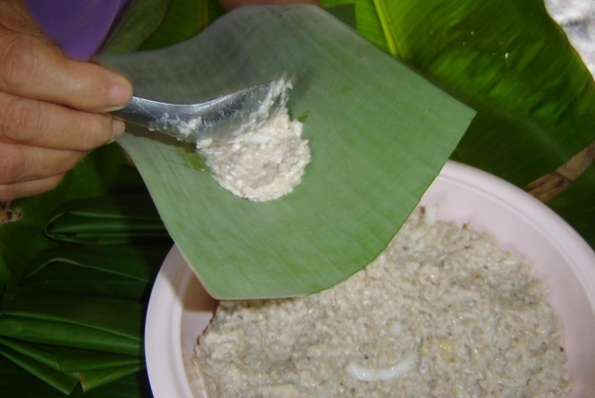

- นำไปนึ่ง จนสุก โดยใช้เวลาประมาณ 30 นาที ยกลงจากเตา

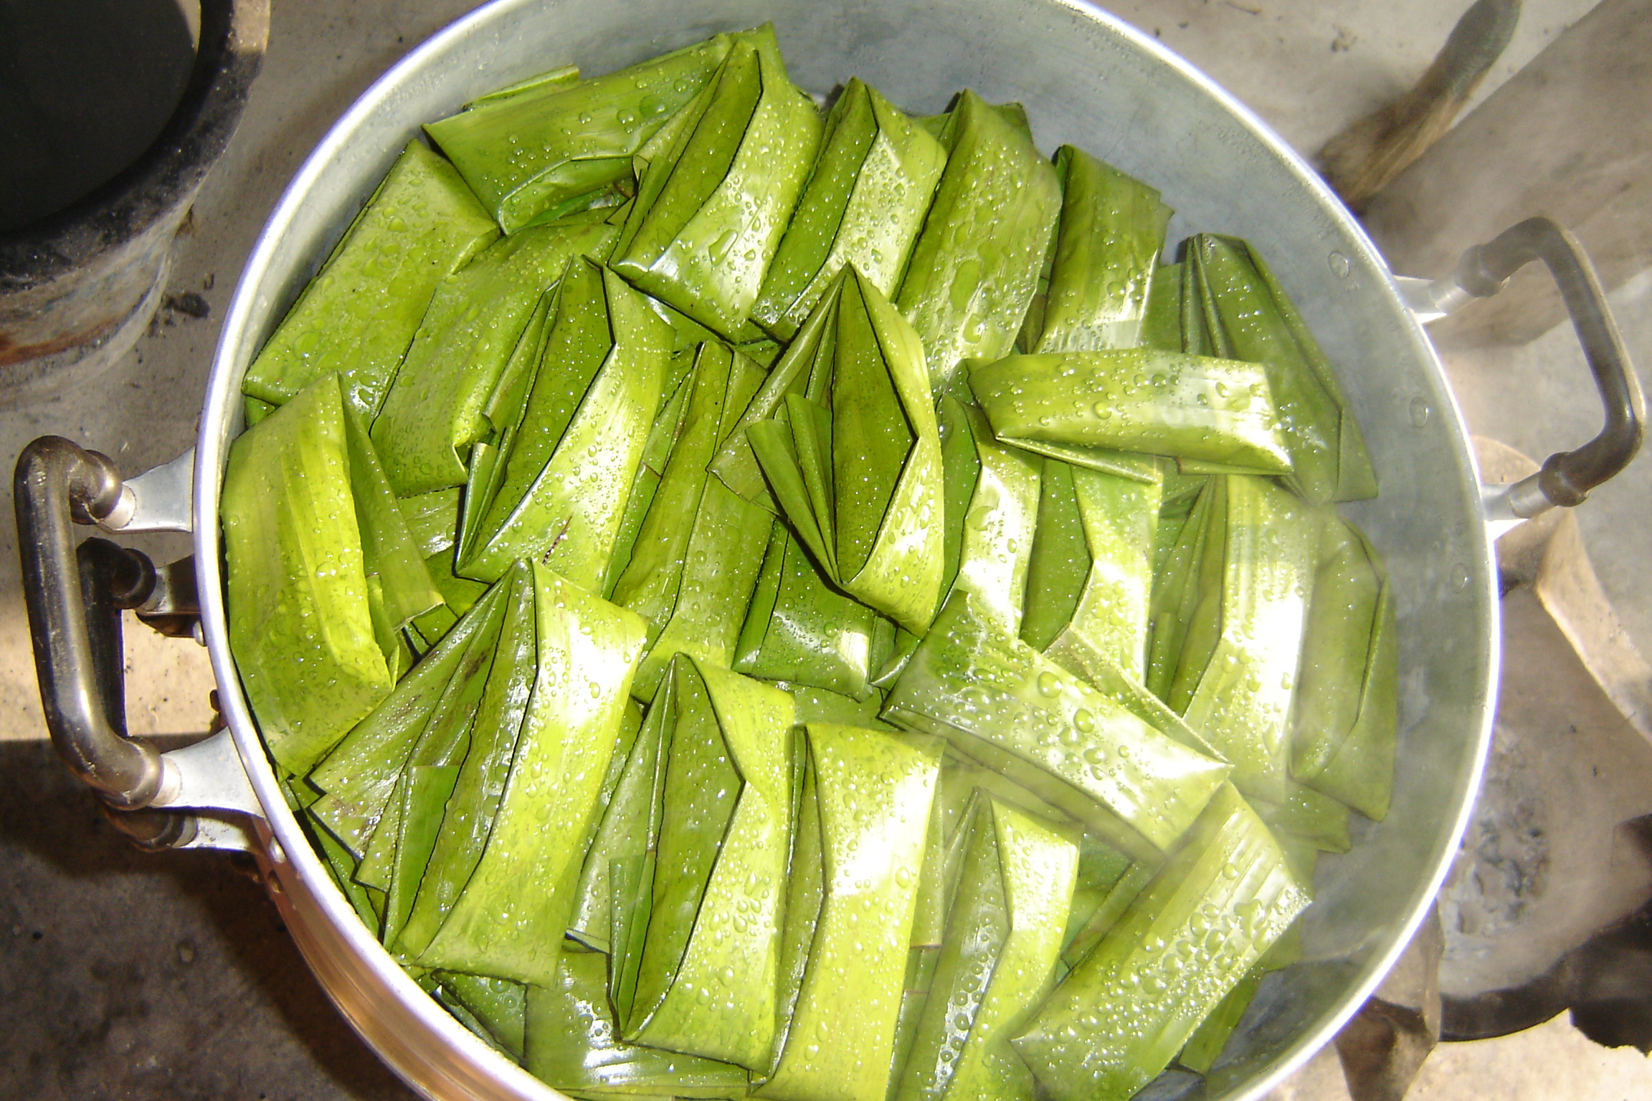

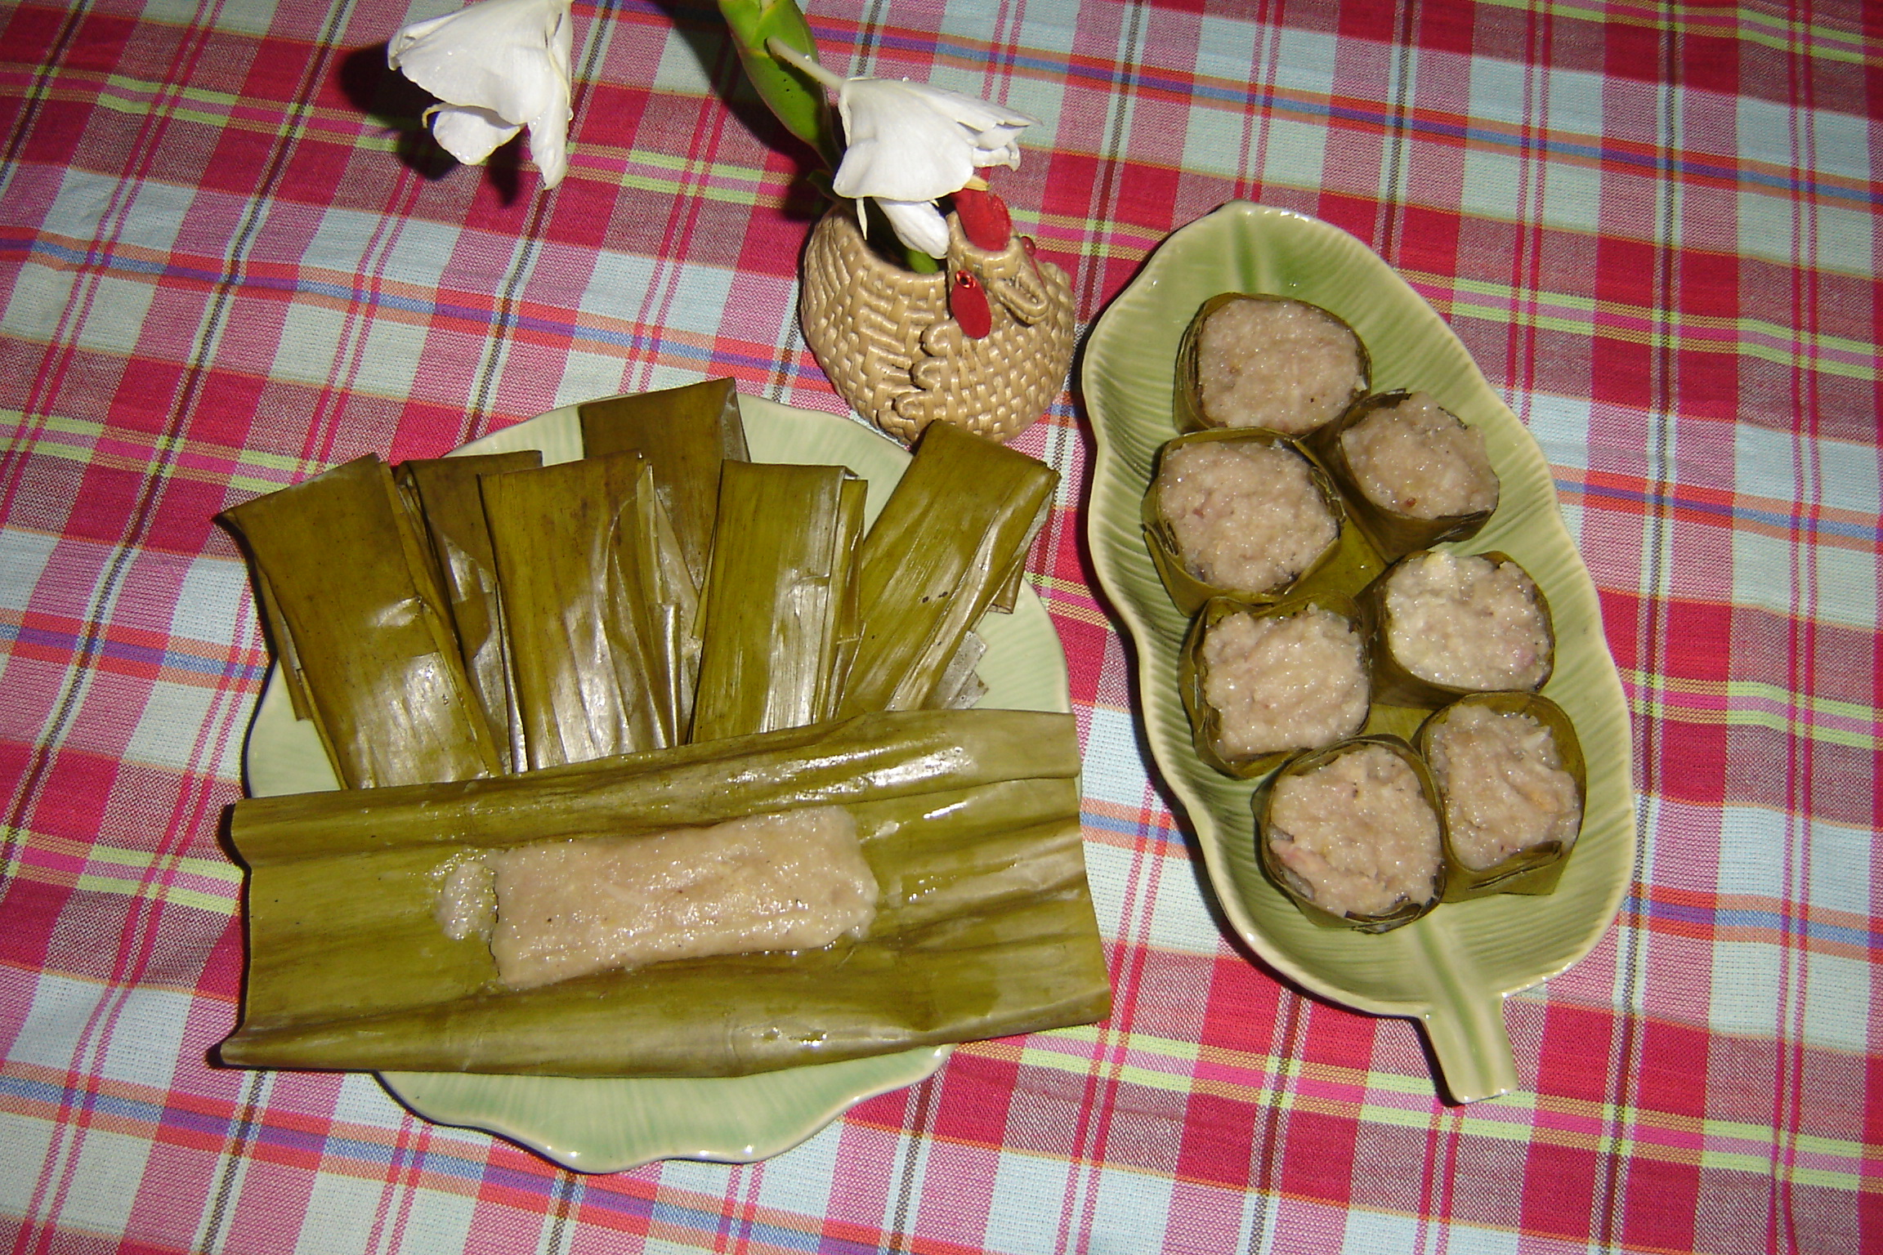

- เสิร์ฟโดยจัดใส่จานเป็นห่อ ๆ
- จัดเก็บ ทำความสะอาดอุปกรณ์และสถานที่

ข้อเสนอแนะ
1. ข้าวเหนียวที่ใช้จะเป็นข้าวเหนียวขาว หรือข้าวเหนียวดำก็ได้
2. อาจใส่เผือก มัน หรือกลอยลงในส่วนผสมได้
3. ถ้าใส่ข้าวโพดฝานบาง ๆ เป็นส่วนผสมและใช้เปลือกข้าวโพดห่อแทนใบตอง ซึ่งเรียกว่าข้าวต้มแดะสาลี (สาลีเป็นภาษาถิ่นของชาวผู้ไทย หมายถึงข้าวโพด)
4. ครกที่ใช้ในการโขลก ไม่ควรใช้ร่วมกับการโขลกพริกเพราะจะทำให้ข้าวต้มแดะมีรสเผ็ด ถ้าทำในปริมาณมากจะใช้ครกขนาดใหญ่ เช่น ครกมือ ครกมอง (ครกกระเดื่อง)
5. อาจนึ่งในกระทงใบตองแทนการห่อด้วยใบตองได้

หมายเหตุ
1. ข้าวต้มแดะเป็นอาหารประเภทของหวานที่มักจะทำในงานบุญประเพณีพื้นบ้านของชาวผู้ไทย เช่น บุญแจกข้าว บุญข้าวสาก บุญเข้าพรรษา บุญออกพรรษา เป็นต้น
2. “แดะ” เป็นคำภาษาถิ่นผู้ไทย หมายถึง ตำ โขลก

10.ตำเมี่ยง (ตำตะไคร้)

เครื่องปรุง
1. ตะไคร้ซอย 1 1/2 ถ้วยตวง
- พริกคั่ว(พริกผง) 1 ช้อนชา
- ต้นหอมหั่นเป็นท่อน ยาวประมาณ ๑ นิ้ว 1/2 ถ้วยตวง
- ผักชีหั่นเป็นท่อนยาวประมาณ ๑ นิ้ว 1/2 ถ้วยตวง
- งาคั่ว 1 ช้อนโต๊ะ
- มะกอกสุก 2 ผล
- น้ำมะขามเปียก 1 ช้อนโต๊ะ
- น้ำปลาร้าต้มสุก 2 ช้อนโต๊ะ
- น้ำปลา 1 ช้อนโต๊ะ
10. ผักแกล้ม เช่น ถั่วฝักยาว ถั่วแปบ ขนุนอ่อน ใบมะยม ถั่วแฮ มะเดื่อ
ฝักแคอ่อน หัวปลี

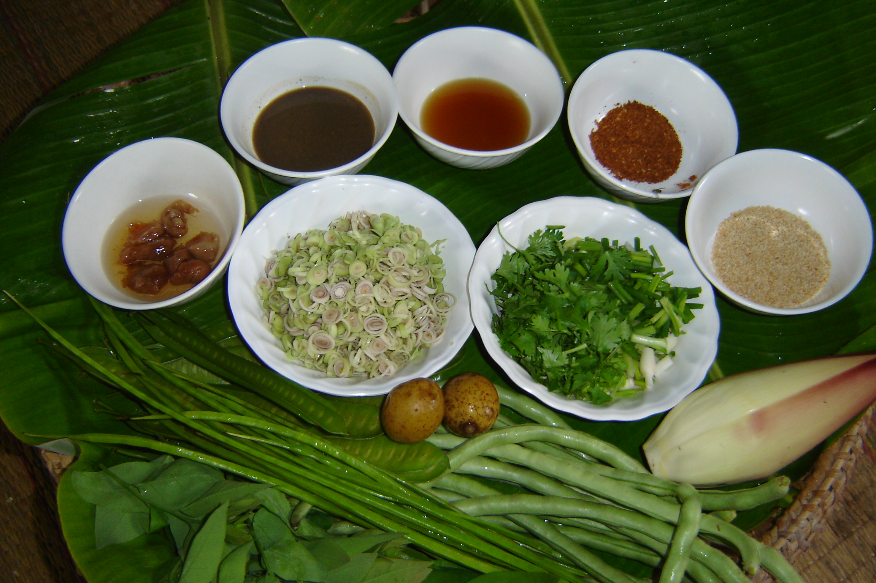

อุปกรณ์
1. มีดหั่น
- เขียง
- ครก
- ไม้ตีพริก
- ถ้วย จาน (สำหรับเตรียม)
- จาน(สำหรับเสิร์ฟ)
- ช้อน

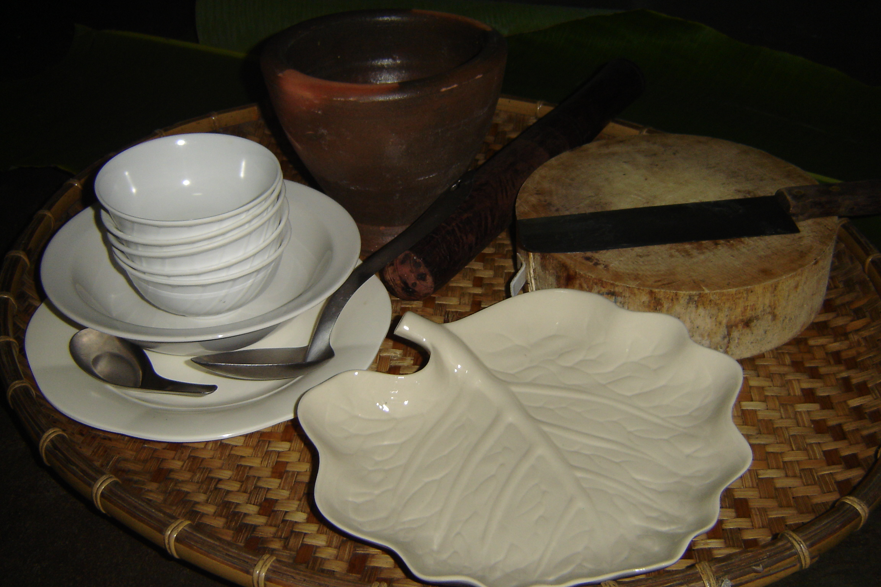

วิธีปรุง
- นำตะไคร้ซอยไปโขลกให้ละเอียด

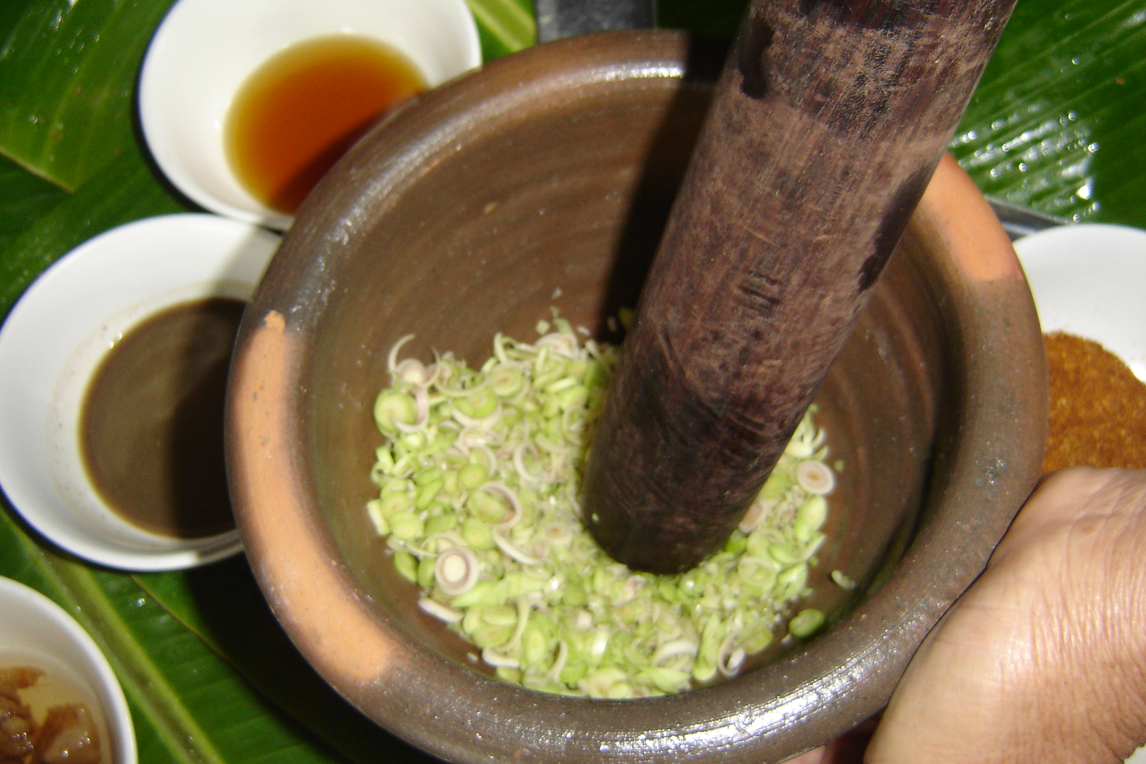

2. ใส่งาคั่ว โขลกต่อไปให้ละเอียด

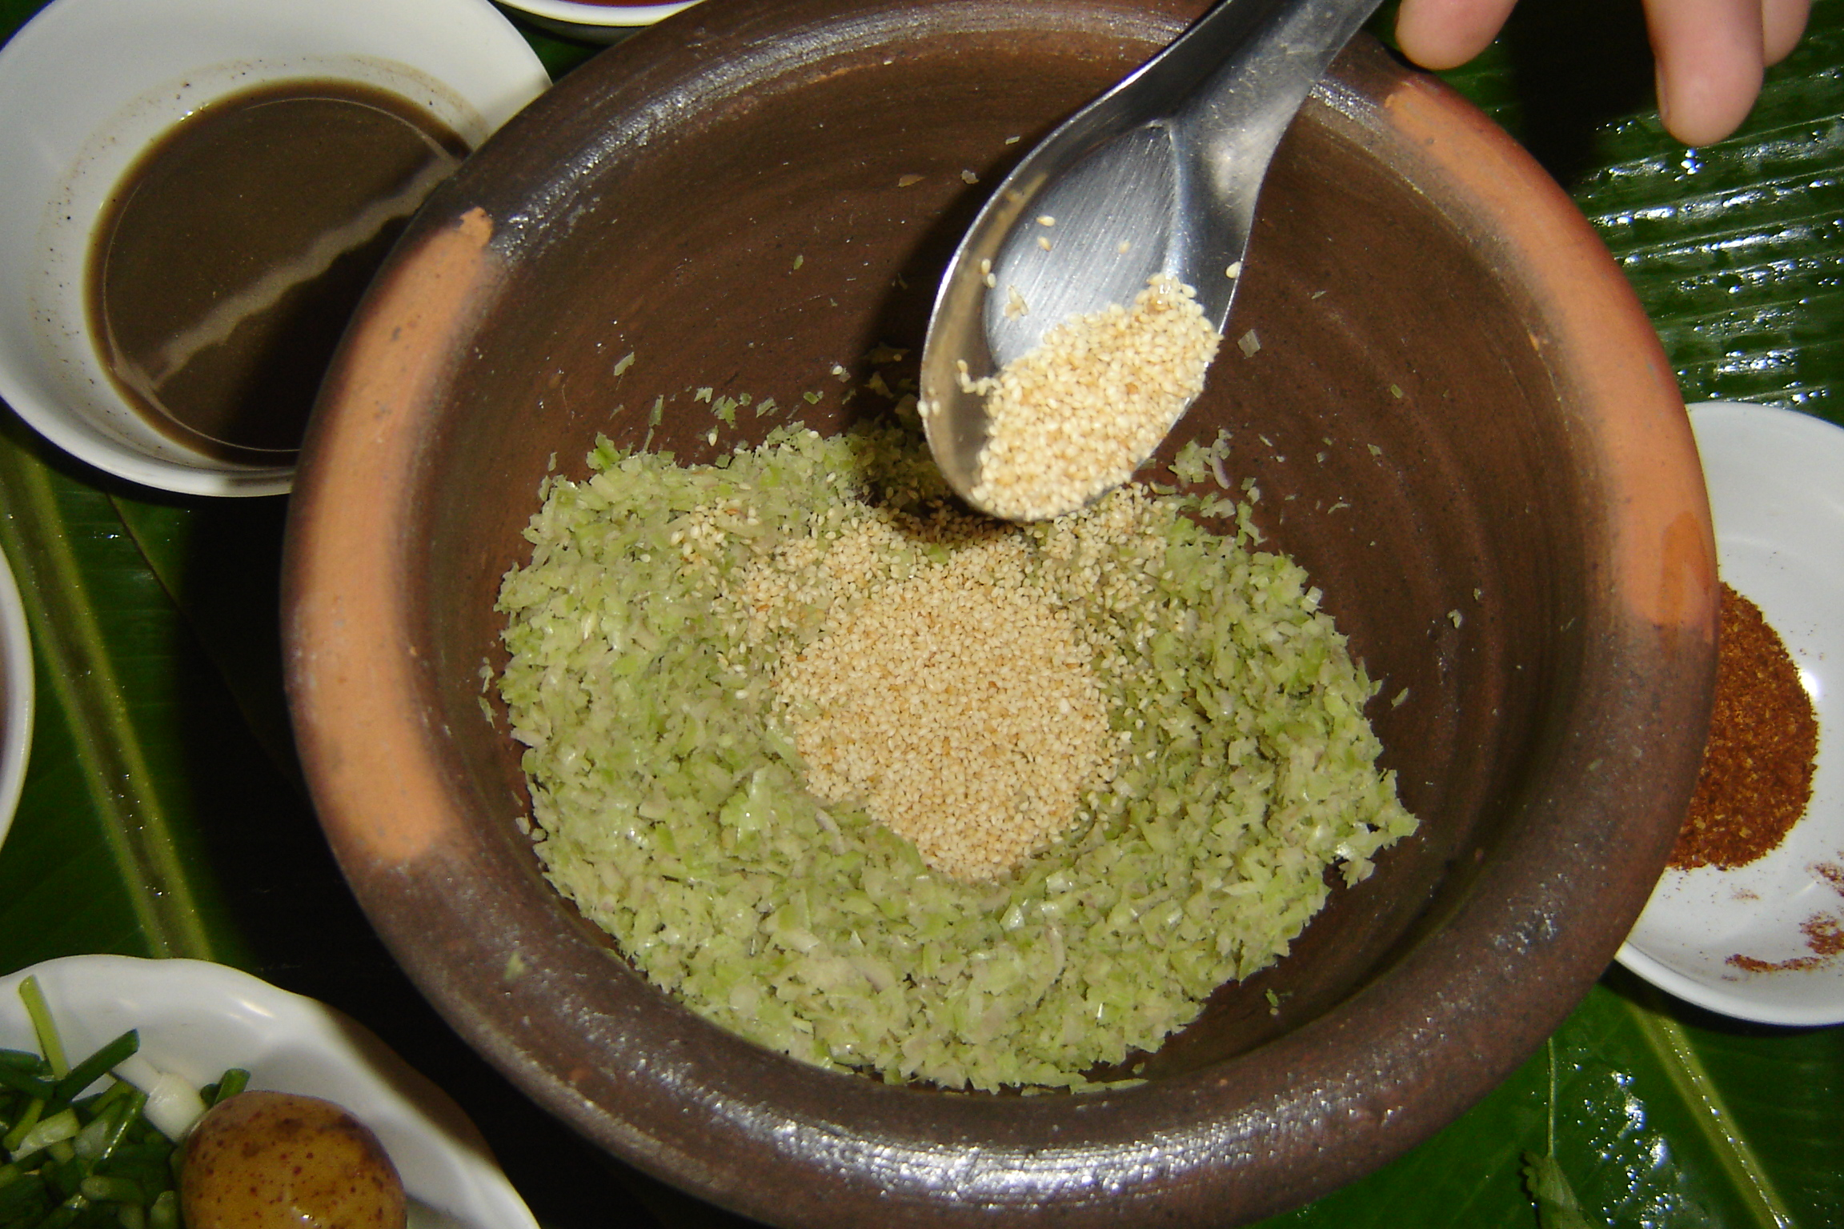

3. ใส่ต้นหอม ผักชี โขลกให้ละเอียด

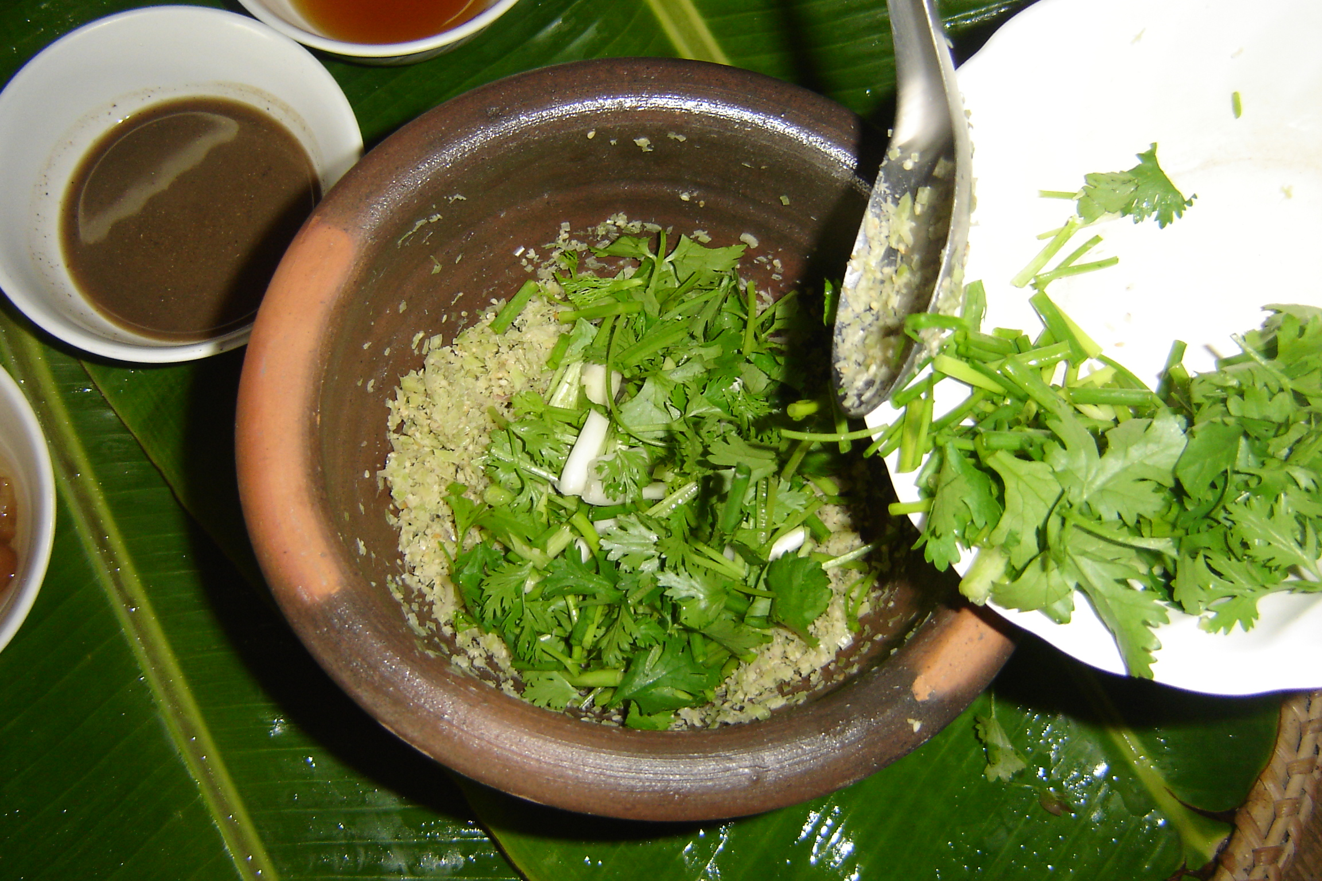

- ปรุงรสด้วยน้ำปลาร้า น้ำปลา และมะกอกฝานเป็นชิ้น โขลกให้เข้ากัน

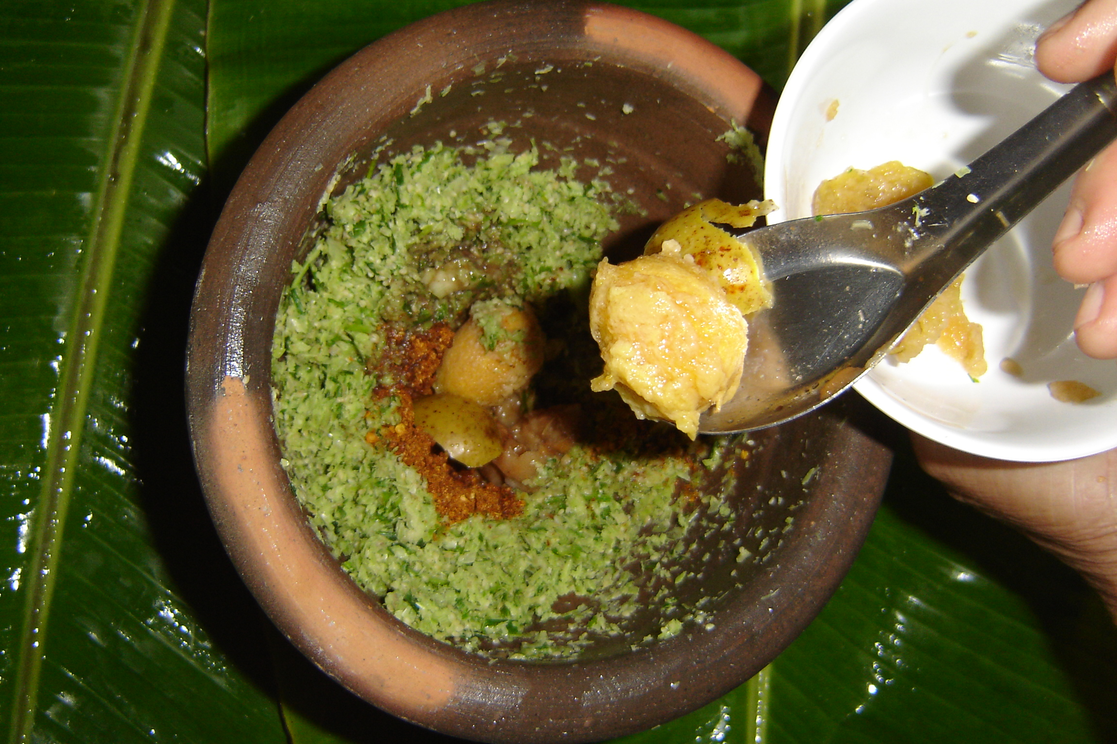

- จัดเสิร์ฟในจาน รับประทานกับผักต่าง ๆ เช่น ถั่วฝักยาว ถั่วแปบ ขนุน
อ่อน ใบมะยม ถั่วแฮ มะเดื่อ ฝักแคอ่อน หัวปลี
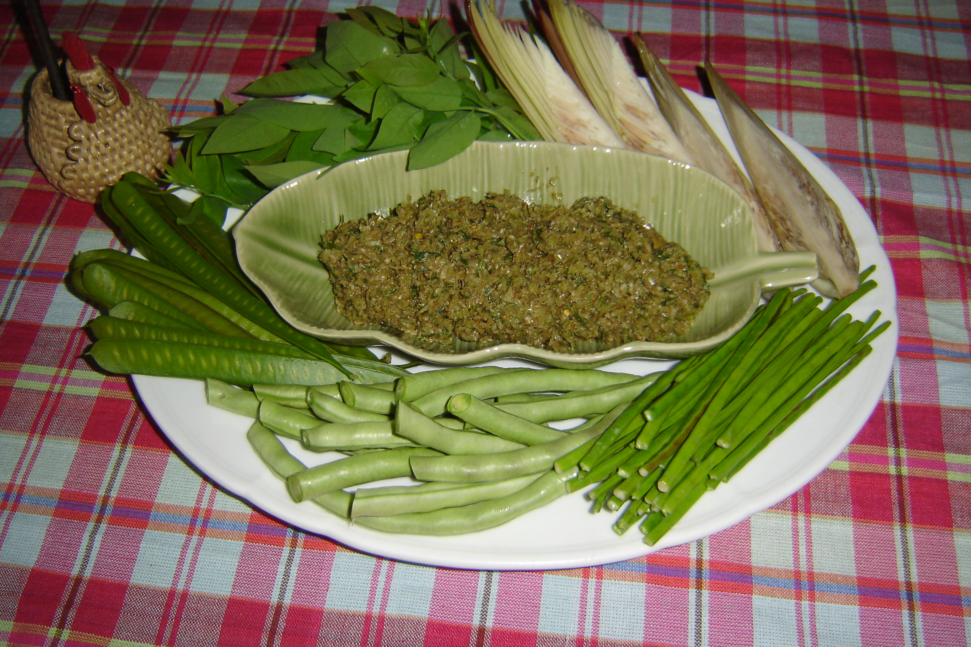

- จัดเก็บ ทำความสะอาดอุปกรณ์และสถานที่

ข้อเสนอแนะ
- ใช้หน่อไม้ดองแทนมะกอกสุกหรือมะขามเปียกได้เพราะให้รสเปรี้ยว
เช่นเดียวกัน
- อาจใส่ถั่วลิสงคั่วเพื่อเพิ่มความหอมมันและสารอาหารโปรตีนได้
- ตำเมี่ยงหัวซิเคอรับประทานเป็นกับข้าว หรืออาหารว่างก็ได้

11. ก้อยไข่มดส้ม
เครื่องปรุง
1. ไข่มดแดง
2. พริกผง
3. ข้าวคั่วป่น
4. หัวหอมแดงซอย
5. ผักชี
6. สะระแหน่
7. น้ำปลา
8. น้ำปลาร้า
วิธีการปรุง
1. คลุกพริกผง ข้าวคั่วป่น หัวหอมซอย น้ำปลา น้ำปลาร้าให้เข้ากัน
2. ใส่ไข่มดแดง คลุกเบาๆ ให้เข้ากัน
3. ตักใส่จาน โรยหน้าด้วยผักชี ใบสะระแหน่

12. แกงมะมี้
เครื่องปรุง
1. ขนุนดิบค่อนข้างแก่
2. ไก่สับเป็นชิ้น
3. ผักสะแงะ
4. ใบแมงลัก
5. พริกสด
6. น้ำใบย่านาง
7. ข้าวเหนียวแช่น้ำให้นิ่ม
8. น้ำปลาร้า
9. น้ำปลา
10. เกลือ
11. น้ำ
วิธีการปรุง
1. ปลอกเปลือกขนุน ล้างยางออกให้หมด แล้วสับเป็นชิ้นเล็ก
2. นำน้ำใส่หม้อตั้งไฟ ใส่เกลือเล็กน้อย โขลกพริกใส่ลงไป พอเดือดใส่ไก่ เคี่ยวให้สุกนุ่ม
3. ใส่น้ำใบย่านาง น้ำปลาร้า พอเดือดใส่ขนุน จนสุกนุ่ม ปรุงรสด้วยน้ำปลา ใส่ผักสะแงะ
ใบแมงลัก ยกลง

13. หยีหมาน้อย / การทำอาหารจากเครือหมาน้อย
เครือหมาน้อย( กาฬสินธุ์ ) / กรุงเขมา ( กลาง ) คือ ไม้เถาเลื้อยพันชนิดหนึ่ง ใบเป็นรูปหัวใจแต่โคลนใบเป็นแบบก้นปิดหน้าใบและหลังใบมีขนปกคลุมหนา ขนมันนุ่มเหมือนขนหมาน้อย
เครือหมาน้อยถูกใช้ทำเป็นอาหาร ในหลายชุมชนในภาคอีสานโดยเฉพาะชุมชนเผ่าภูไท ในตำบลคำบง นิยมนำ มาทำเป็นอาหารคาว หวาน เพราะมีสรรพคุณเป็นยาเย็น แก้ร้อนใน ดับพิษร้อน ถอนพิษไข้ได้
วิธีการทำอาหารจากเครือหมาน้อย
เลือกใบเครือหมาน้อยที่มีสีเขียวเข้มโตเต็มที่แล้ว ประมาณ 10 - 20 ใบ ล้างน้ำให้สะอาดแล้วนำมาขยี้( หยี ) กับน้ำสะอาด 1 ถ้วย เวลาขยี้จะรู้สึกเป็นเมือกลื่น ๆ เมื่อขยี้จนได้น้ำสีเขียวเข้ม ให้กรองเอากากใบเครือหมาน้อยออก บางคนจะคั้นน้ำใบย่านางใส่ลงไปด้วยจะทำให้วุ้นหมาน้อยแข็งตัวเร็ว นำวุ้นหมาน้อยที่ได้ปรุงรสตามใจชอบ หากต้องการรับประทานเป็นของคาวก็เติม พริกป่น ปลาป่น เนื้อปลาต้มสุก หัวหอม น้ำปลา ข้าวคั่ว ถ้าอยากแซบก็ใส่น้ำปลาร้าลงเล็กน้อย
ตั้งทิ้งไว้ประมาณ 4- 5 ชั่วโมง น้ำคั่นหมาน้อยจะจับตัวเป็นก้อนเหมือนวุ้น เราเรียกว่า วุ้นหมาน้อย ( หยีหมาน้อย ) รับประทานได้เลย

14. ส้มผักเสี้ยน
ผักเสี้ยน เป็นพืชล้มลุกต้นเล็ก ๆ ลำต้นอ่อน มีรสขม ใบเป็นแฉก ๆ นำมาประกอบอาหารได้หลายอย่าง เช่น ต้มให้จืด อ่อม ทำเป็นผักดอง ที่เราเรียกว่า ส้มผักเสี้ยน การปลูกผักเสี้ยนโดยการเพาะเมล็ดประมาณ 30 – 35 วัน ก็นำมาประกอบอาหารได้
วัสดุ / อุปกรณ์ ในการจัดทำส้มผักเสี้ยน
1. ผักเสี้ยนสด (เด็ดยอดอ่อน)
2. มีดเล็ก ๆ
3. น้ำสะอาด
4. กะละมัง
5. ตะแกรง
6. เครื่องปรุง ได้แก่ เกลือ ข้าวเหนียวสุก น้ำตาลปี๊บ น้ำซาวข้าว และผงชูรส
ขั้นตอนในการทำ
1. ตัดโคนต้นที่แก่ เลือกเฉพาะยอดที่อ่อน ๆ
2. นำผักเสี้ยนที่เลือกไปล้างด้วยน้ำสะอาด 2- 3 ครั้ง
3. นำผักเสี้ยนที่ล้างสะอาดแล้ว ใส่ลงในกะละมังที่สะอาด ใส่เกลือปริมาณพอเหมาะ และใส่นำบ้างเล็กน้อย คั้นไปเรื่อย ๆ จนผักเสี้ยนอ่อนนุ่มแล้วนำไปล้างออกด้วยน้ำที่สะอาด ประมาณ 1- 2 ครั้ง
4. นำผักเสี้ยนที่ล้างเสร็จแล้ว ใส่น้ำซาวข้าวจนท่วมผัก แช่ไว้ประมาณ 1-2 ชั่วโมง แล้วปรุงรสด้วยเกลือ น้ำตาลปี๊บ ข้าวเหนียวสุกบดให้ละเอียด ผงชูรส ซิมรสให้พอดี
5. ตั้งทิ้งไว้ ประมาณ 1- 2 วัน ขึ้นอยู่กับสภาพอากาศในช่วงเวลานั้น ๆ ชิมดูถ้าได้รสเปรี้ยวตามที่ต้องการก็รับประทานได้

15. ข้าวโป่ง
ข้าวโป่ง เป็นขนมพื้นบ้านภาคอีสาน ทำมาจากข้าวเหนียว จะนิยมทำในฤดูหนาว หลังจากเก็บเกี่ยวข้าวเสร็จแล้ว
อุปกรณ์ ในกรทำข้าวโป่ง
1. กะละมัง
2. ใบตอง
3. ไม้แผ่นบาง ๆ
4. หม้อนึ่งข้าว
ส่วนประกอบ
1. ข้าวเหนียวนึ่ง
2. น้ำตาล
3. ไข่ไก่
4. น้ำมันพืช
วิธีทำ
1. นำข้าวเหนียวที่นึ่งสุกใหม่ ๆ ไปโขลกให้ละเอียดด้วยครกมอง
2. นำน้ำแช่รากตดหมา ( หญ้าพาโหม ) ทารอบ ๆ ครกเพื่อไม่ให้ข้าวติดครก
3. โขลกได้ละเอียดเป็นที่พอใจแล้ว เติมน้ำตาล เกลือเล็กน้อย
4. นำน้ำมันผสมไข่แดงต้มสุก บดผสมกันไว้ทามือ เพื่อป้องกันไม่ให้ข้าวเหนียวที่นำมาปั้นติดมือ
5. ปั้นเป็นก้อนกลม ๆ พอประมาณ วางลงแผ่นพลาสติกใสที่ทาน้ำมันพืชแล้ว
6. นำแผ่นพลาสติกอีกแผ่นหนึ่งมาวางทับแล้วใช้ไม้คลึงกดทับเบา ๆให้ก้อนข้าวเหนียวแผ่ออกเป็นแผ่นวงกลมบาง ๆ
7. นำข้าวแผ่นบาง ๆที่ได้ไปวางใส่เสื่อกก เพื่อผึ่งแดดให้แห้ง เก็บใส่กล่องปิดฝาให้สนิท เมื่อต้องการรับประมานก็นำออกมาย่างไฟให้ฟองเหลืองก็รับประทานได้เลย

16. อ่อมหอย
อ่อมหอย คือ การนำหอยขมมาแกงตามตำหรับอาหารอีสาน แต่จะพิเศษตรงที่ จะใส่ข้าวเบือ
( ข้าวเหนียวแช่น้ำแล้วบดให้ละเอียด)
ส่วนประกอบ
หอยขม ใบชะพูหั่นหยาบ ๆ ข้าวเบือ น้ำปลา น้ำปลาร้า พริกขี้หนู เกลือ
วิธีทำ
1. ล้างหอยขม และแช่น้ำไว้เพื่อให้คายดินออก ประมาณ 3-4 ชั่วโมง
2. ตัดก้นหอย ล้างน้ำอีกครั้ง ใช้กระซอนกรองเพื่อให้หอยสะเด็ดน้ำ
3. โขลกพริกขี้หนู หอมแดง เกลือป่น และข้าวเบือ รวมกันให้ละเอียดเพื่อเป็นเครื่องแกง
4. ต้มน้ำให้เดือด ใส่เครื่องแกง ใส่หอย ใบชะพู ปรุงรสตามใจชอบ ชิมรส ปิดไฟยกลงรับประทานได้

